AUTORA: SIMONE DE BEAUVOIR

Grup/Any: 1ºBATA. 2012/2013
Membres: Amanda Ibáñez – Laura Hostalet – Marta Lorente – Neus Guillem

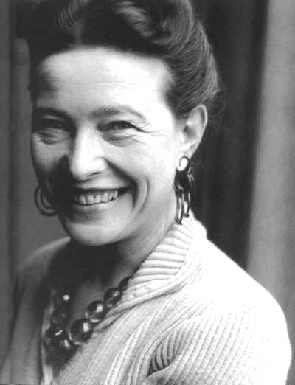 | BIOGRAFIA  Simone de Beauvoir va néixer en una família burgesa l’any 1908 i va morir l’any 1986.  Va ser educada amb el pensament cristià propi de l’època, tot i que de jove va deixar de creure en la religió. Va ser professora, filòsofa i feminista francesa.  Va estudiar filosofia amb Jean Paul Sastre amb qui va mantenir una relació. Eren diferents a la societat que els envoltava, i junts van combatre les suposicions i expectatives de la formació burgesa i es van solidaritzar amb els més importants esdeveniments d’aquella època.  Durant la Segona Guerra Mundial va decidir deixar de donar classes i va començar a escriure.
TEMES PRINCIPALS

- IGUALTAT DE SEXES: «Si som iguals, serem mes lliures». Es una de les frases de Simon de Beauvoir on expressa que si les dones tingueren les mateixes igualtats que els homes, podríem gaudir d’un món més lliure per a tots. Publicà El segon sexe, un llibre on creua el marxisme i l'existencialisme, en un profund psicoanàlisi del paper del seu gener al llarg de l'historia per a acabar detenint-se en l'estudi de la dona de la seua època. L'obra culmina en un al•legat sobre la necessitat d’igualtat entre sexes, lo que la converteix en la Bíblia del feminisme. Demanava igualtat dels gèneres. L'aposta de Simone per aconseguir eixa igualtat passava per batre's en dos fronts:
- Conscienciar a la dona de que el seu paper és només una construcció social imaginaria a base de tòpics i mites creats pels homes.
- Exigir-li a l'home una revisió de les seues perspectives.

- ROLS DE LA FEMINITAT: Rol es refereix al conjunt de funcions, pautes, comportaments i drets definits social i culturalment que s'esperen que una persona (actor social) complisca d'acord al seu estatus social adquirit o atribuït.
Des de sempre, als homes, a diferència de les dones, els hem atribuït uns rols de dominants i autoritaris, en canvi, a les dones, com a pacients i sensibles. Això ha anat variant des de fa unes dècades fins ara. Simone va lluitar molt pels drets de la dona i per cambiar els rols de la feminitat.
“No naixem dones, ens fem dones”, Simon de Beauvoir (El segon sexe, 1949) → L’aparença física no és el que ens fa dones, sinó la mentalitat.

- EMANCIPACIÓ DE LA DONA: Simone encapçalarà les manifestacions que sorgiran a França. L'emancipació de la dona serà el seu ideal de lluita on reivindicarà els drets de la dona, lluitarà per el lloc de la dona en la societat i a més també lluitarà per la solidaritat humana i el respecte de la llibertat de l’individu. Denúncia un sistema en que hi han dos sexes: el sexe dominat (referint-se a la dona) i el sexe dominador (referint-se a l'home) , vol tant per al homes com per a les dones la igualtat d'oportunitats.
Simone no vol copiar el rol masculí, sinó que vol la individualitat dels rols, però amb les mateixes llibertats i drets.
INFLUENCIA DE/EN ALTRES FILÓSOFS

La figura de Simone de Beauvoir com escriptora i pensadora quedà eclipsada per la personalitat del seu gran amic Jean Paul Sartre, eixe polèmic filòsof, teòric de l'existencialisme i autor de La Nàusea.

Hi havia grans diferencies de pensament entre Simone i Virginia Woolf, dos dones inigualables, però tenien alguna cosa en comú: la seua preocupació pel sexe femení. La situació social i política de la dona, la seua evolució a lo llarg de l'historia, els premis i els fracassos del segon sexe, son temes fonamentals en l'obra de les dues autores.

IMPORTANCIA DE LA FILOSOFA EN L’ACTUALITAT

Una no naix, sinó que es converteix en dona. Amb aquesta idea Simone de Beauvoir va inaugurar la forma moderna d'entendre la problemàtica femenina i va esdevenir la feminista més rellevant del segle XX. Simone de Beauvoir va sostenir que el significat cultural es munta sobre la dada biològica o sigui, que el determinant en la construcció de la feminitat és el conjunt de processos culturals i psicològics que marquen amb determinades atribucions i prescripcions a les persones amb sexe de dona.
En prendre a ella mateixa com a referència explicativa li va donar al seu argument un etnocentrisme qüestionable des d'una perspectiva antropològica.
La seva vida i la seva obra continuen despertant debats apassionats doncs ambdues plantegen qüestions essencials a l'eterna interrogant sobre la condició femenina.
Potser el veritablement impressionant de Simone de Beauvoir és que es tracta d'una dona que aviat va prendre consciència del seu desig, i encara que aquest anava en contra de les tradicions i de la lògica cultural de la societat que li va tocar viure, va tenir la voluntat i la força per convertir-lo en realitat. Per això la seva importància no rau només en el que va escriure, lectura obligada per als que volen pensar sobre les dones, sinó també en la seva vida, doncs, amb tot i les seves contradiccions, aquesta és el testimoni d'una dona que es va rebel·lar contra l'estatus quo plantejant la seva realització personal a través del treball. A cent anys del naixement de Simone de Beauvoir, encara moltes dones estem lliurant aquesta batalla.

OBRA MÉS REPRESENTATIVA

La seua obra més representativa a nivell filosòfic és el segon sexe, que està basat en l’existencialisme; una corrent filosòfica que va nàixer al segle XIX i s’encarrega d’estudiar a l’ésser humà, la llibertat i la responsabilitat individual, les emocions i el significat de la vida.
El segon sexe és una obra que va escriure quant es va preguntar que significava per a ella ser dóna. Es va informar de la situació de les dónes al llarg de la història i de com millorar i augmentar els seus drets i llibertats. Aquest llibre va ajudar a moltes dónes però també va ser molt criticat.
La frase més important de Simone és; Nosaltres no naixem dones, ens fem dones.
FONTS CONSULTADES

http://storify.com/neus18/simone-de-beauvoir-1

http://www.lavozdegalicia.es/ocioycultura/2011/04/14/0003_201104G14P46991.htm

http://www.enlluita.org/site/?q=node/3818
http://www.lahuelladigital.com/epocas/numero12/culturajoven6.htm

